Table of Contents

01 — Análisis técnico del proyecto
Proyecto: proyecto_ecm Estado: En producción (VM dv-dsikc-vm01, ejecución diaria automática) Propósito de este documento: qué hace el sistema, con qué tecnologías está construido, y cómo funciona cada módulo del código.
Nota sobre versiones anteriores: este proyecto pasó por una arquitectura intermedia basada en Docker + Azure Container Apps Jobs, que fue abandonada tras confirmar un problema irresoluble de compatibilidad (ver 06_BITACORA_DECISIONES.md para la historia completa). Este documento describe únicamente la arquitectura final vigente.

1. Resumen ejecutivo
El proyecto extrae, para una lista de equipos mineros (identificados por número de serie), la versión de software ECM (Engine Control Module) más reciente publicada por Caterpillar en su portal SIS2, y mantiene un historial de cambios en una tabla de Azure SQL — insertando una fila nueva únicamente cuando el software de un ECM específico cambia respecto a la última vez que se consultó.
Por qué existe: SIS2 no ofrece una API pública con autenticación de aplicación. El único acceso es vía sesión de usuario humano (login SSO de Cat). Este proyecto automatiza ese login para poder consultar el endpoint REST interno de forma programática y en lote, de forma desatendida y diaria.
Cómo corre: de punta a punta, sin intervención humana, una vez al día: 1. Una VM de Azure se enciende automáticamente a las 3:00 AM. 2. Windows inicia sesión automáticamente (auto-login) sin que nadie esté conectado. 3. El Task Scheduler dispara el script a las 3:15 AM. 4. El script consulta ~359 equipos (~3672 ECMs) en paralelo, compara contra el último estado conocido en SQL, e inserta solo lo que cambió. 5. Se notifica el resultado (éxito o falla) a un canal de Microsoft Teams. 6. La VM se apaga automáticamente a las 4:00 AM.

2. Alcance funcional
Lo que el sistema SÍ hace: - Inicia sesión en SIS2 automáticamente, sin intervención manual. - Lee el listado de equipos a consultar desde un archivo en Azure Data Lake Storage (ADLS), generado por un pipeline de Databricks externo a este proyecto. - Consulta en paralelo (8 hilos) el archivo de software más reciente para cada ECM de cada equipo. - Reintenta automáticamente si la sesión de SIS2 expira a mitad de una corrida. - Compara cada resultado contra el último estado conocido en SQL, e inserta solo las filas nuevas o que cambiaron — no un snapshot completo cada vez. - Corre de forma desatendida, diaria, con encendido/apagado automático de la VM. - Notifica a un canal de Teams tanto si la corrida terminó bien como si falló.
Lo que el sistema NO hace (fuera de alcance): - No genera el listado de equipos por sí mismo — lo produce un proceso externo (Databricks) que lo deja en ADLS; este proyecto solo lo lee. - No compara la versión instalada en el equipo real contra la última disponible — solo registra “cuál es la última versión publicada por Cat” y si cambió respecto a la corrida anterior. - No maneja MFA/2FA (la cuenta usada actualmente no lo requiere).

3. Stack tecnológico
Componente | Tecnología | Por qué
Lenguaje | Python 3.x (Anaconda) | Ecosistema maduro para automatización (Playwright) y datos (pandas)
Automatización de navegador | Playwright (Chromium) | El login de SIS2 es una SPA de Azure AD B2C, no un formulario simple
Cliente HTTP para la API | requests | Consultas REST simples una vez capturado el token
Manejo de datos | pandas | Lectura de CSV, deduplicación
Paralelismo | concurrent.futures.ThreadPoolExecutor | Consultas I/O-bound; threads son suficientes sin la complejidad de asyncio
Configuración de secretos | python-dotenv (.env) | Evita hardcodear credenciales en el código
Lectura del listado de equipos | azure-storage-file-datalake | Descarga directa desde ADLS vía clave de storage account
Conexión a la base de datos | pyodbc + ODBC Driver 17 for SQL Server | Conexión a Azure SQL con usuario/contraseña tradicional
Cómputo | Máquina Virtual Windows (Azure), Anaconda Python | Se eligió VM en vez de un servicio de contenedores tras un problema de compatibilidad irresoluble (ver bitácora)
Programación de la ejecución | Task Scheduler de Windows | Dispara el script diariamente sin intervención humana
Encendido/apagado automático | “Tasks” nativas del blade de la VM en Azure Portal | Enciende/apaga la VM en un horario fijo, sin necesitar una Automation Account aparte
Notificaciones | Power Automate (flujo con trigger de webhook) + Microsoft Teams | Aviso de éxito/falla de cada corrida
Almacenamiento de resultados | Azure SQL (prexternalcatsource.database.windows.net / DA_External_Sources, schema epcat) | Destino final consumible por reportes y otros procesos

4. Arquitectura de módulos
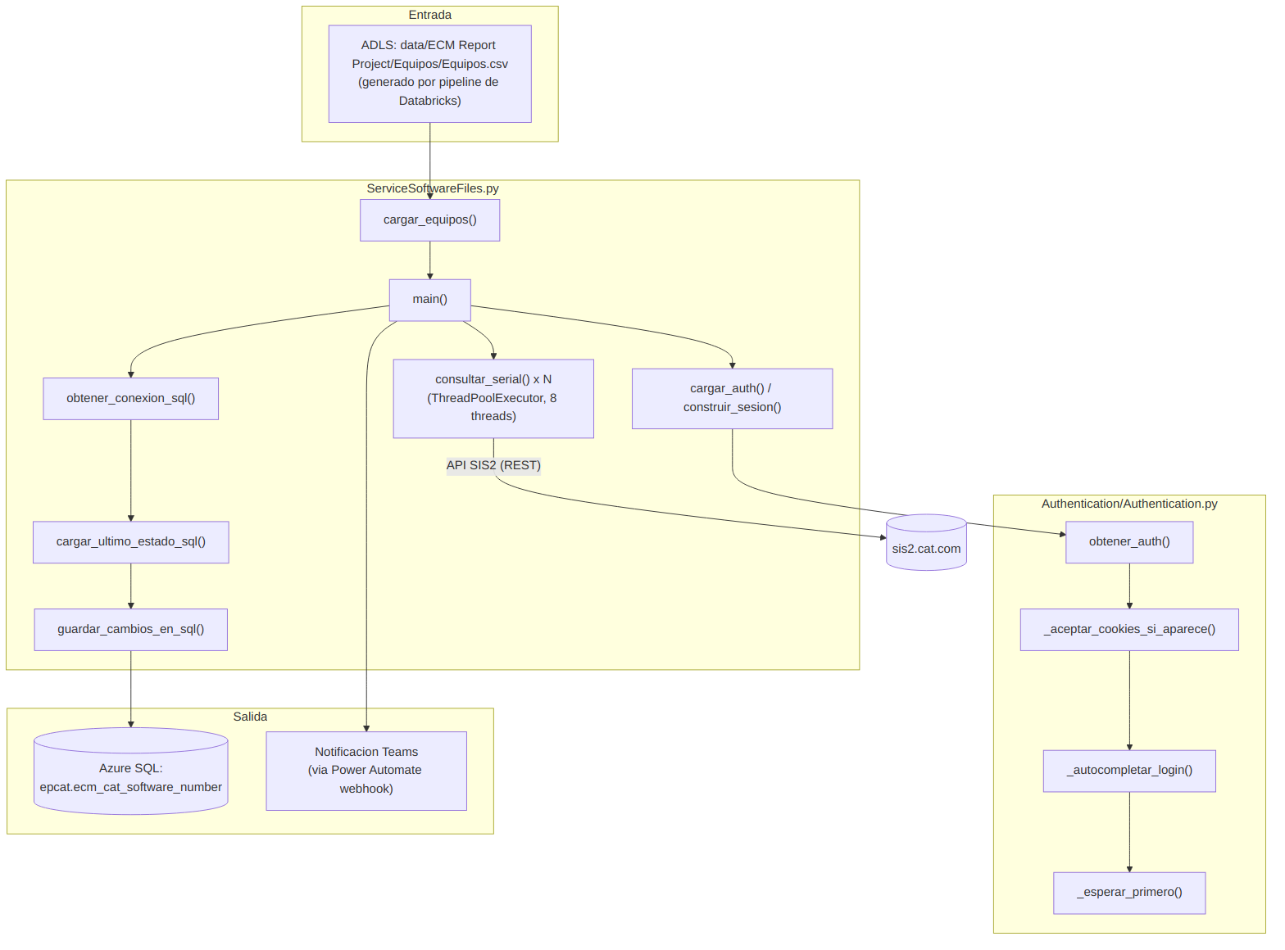
Diagrama 1

5. Explicación archivo por archivo

Authentication/Authentication.py
Responsable de obtener un token de sesión válido para SIS2, sin intervención manual.
- obtener_auth(headless: bool = True) — abre un Chromium vía Playwright, navega a https://sis2.cat.com, captura el header Authorization: Bearer ... de las requests salientes, y espera a que el bearer y las cookies de sesión (Sis2_Login, Sis2_Refresh) estén presentes. Guarda todo en Authentication/auth.json. Si el login no se completa en 60 segundos, guarda una captura de pantalla de diagnóstico y lanza TimeoutError.
- _aceptar_cookies_si_aparece() — cierra el banner de consentimiento de cookies (OneTrust) si aparece; no bloqueante si no aparece.
- _autocompletar_login() — llena el formulario de login de Azure AD B2C, que es un flujo de dos pantallas: usuario → botón “Continue” → password → botón de envío.
- _esperar_primero() — prueba una lista de selectores CSS candidatos y devuelve el primero que aparezca, ya que las páginas de Cat pueden variar ligeramente sus IDs de campo.

ServiceSoftwareFiles.py
Responsable de la lógica de negocio completa: qué equipos consultar, cómo consultarlos en paralelo, y dónde dejar el resultado.
- cargar_equipos() — descarga data/ECM Report Project/Equipos/Equipos.csv desde ADLS (ruta fija vía ADLS_INPUT_FILENAME, para evitar tomar por error cualquier otro archivo que pudiera aparecer en esa carpeta). Si no hay configuración de ADLS (entorno local sin .env completo), usa un Equipos.csv de respaldo en el repo.
- cargar_auth() / construir_sesion() — gestionan la sesión HTTP hacia la API, reutilizando el token mientras siga vigente.
- _obtener_sesion_vigente() / _forzar_relogin() — con un threading.Lock, garantizan que si el token expira a mitad de una corrida con 8 threads activos, solo uno dispare el relogin (evitando relogins duplicados innecesarios).
- consultar_serial() — la unidad de trabajo por thread. Consulta el endpoint de SIS2, maneja 401/403 con relogin, y devuelve las filas de resultado (o de error).
- obtener_conexion_sql() — conecta a Azure SQL usando usuario/contraseña tradicional (SQL_USERNAME/SQL_PASSWORD), no identidad administrada (ver sección 5 de 02_ARQUITECTURA_SOLUCION.md para por qué).
- asegurar_tabla_sql() — verifica que exista epcat.ecm_cat_software_number; la tabla real fue creada manualmente por un administrador (el usuario de servicio no tiene permiso CREATE TABLE, por diseño de menor privilegio).
- _clave_ecm() — identifica de forma única a un ECM físico dentro de un equipo, usando (serial, ecm_name, flash_file) — no solo (serial, ecm_name), porque un mismo equipo puede tener dos ECMs con el mismo nombre (ej. dos módulos “ENGINE” distintos).
- _normalizar_para_comparar() — convierte cualquier valor a texto antes de comparar, evitando falsos positivos de “cambio” por diferencias de tipo (bool vs. str) entre lo que entrega la API y lo que vuelve de SQL.
- cargar_ultimo_estado_sql() — trae, para cada ECM, su último valor conocido de cada campo comparable.
- guardar_cambios_en_sql() — compara los resultados de la corrida actual contra el último estado, e inserta solo lo nuevo/cambiado.
- main() — orquesta todo. Si cero consultas fueron exitosas (posible falla sistémica de autenticación o red), termina con código de salida distinto de cero, para que el script externo (ejecutar_ecm.ps1) lo detecte y notifique la falla por Teams.

ejecutar_ecm.ps1
Script de PowerShell invocado por el Task Scheduler. Corre ServiceSoftwareFiles.py, redirige toda la salida a Results/log_ejecucion.txt (con codificación UTF-8 explícita), y siempre notifica a Teams al terminar — con contenido distinto según si el código de salida fue 0 (éxito) o no (falla), incluyendo un resumen de las últimas líneas del log en el mensaje.

6. Flujo de ejecución de punta a punta
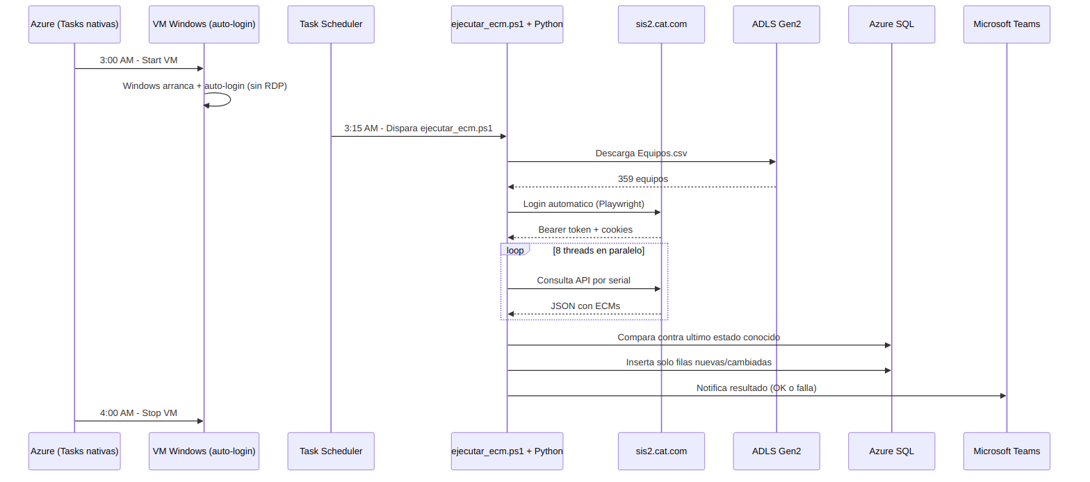
Diagrama 2

7. Historial de decisiones y problemas resueltos
Este proyecto pasó por un cambio de arquitectura completo (de Docker/Container Apps a VM) y varios problemas de autenticación e integración. El detalle narrativo completo, con el diagnóstico paso a paso de cada uno, está en 06_BITACORA_DECISIONES.md — vale la pena leerlo antes de tocar cualquier parte sensible del sistema (login, autenticación SQL, o el Task Scheduler).

8. Limitaciones conocidas
- Sin soporte de MFA. Si Cat activa un segundo factor para esta cuenta, la automatización del login deja de funcionar sin aviso claro.
- Duración de la sesión de SIS2 no documentada por Cat. El sistema reautentica automáticamente ante 401/403, pero no hay visibilidad de cuánto dura una sesión típica.
- Autenticación a SQL por usuario/contraseña tradicional, no por identidad administrada. Se intentó el enfoque más moderno (Managed Identity) pero se bloqueó por falta de un permiso de Azure AD (Directory Readers) que requiere un Global Administrator — ver bitácora, fase de autenticación SQL.
- Credencial de tu cuenta de Windows guardada en el registro para el auto-login de la VM (necesario porque el mecanismo de “logon as a batch job” de Windows no funciona de forma confiable con cuentas de Azure AD/Entra ID) — es un trade-off de seguridad consciente, documentado en 02_ARQUITECTURA_SOLUCION.md.
- Dependencia de la estructura HTML de Cat. Cualquier cambio futuro en la página de login de SIS2 puede romper _autocompletar_login.
- La clave de ADLS_ACCOUNT_KEY da acceso de lectura/escritura a todo el storage account, no solo a la carpeta de equipos — alcance más amplio del estrictamente necesario, aceptado por simplicidad.

